Действующая редакция

ПРИКАЗ

ГОСУДАРСТВЕННОЙ СЛУЖБЫ ПО СПОРТУ ПРИДНЕСТРОВСКОЙ МОЛДАВСКОЙ РЕСПУБЛИКИ

МИНИСТЕРСТВА ЗДРАВООХРАНЕНИЯ ПРИДНЕСТРОВСКОЙ МОЛДАВСКОЙ РЕСПУБЛИКИ

МИНИСТЕРСТВА ПРОСВЕЩЕНИЯ ПРИДНЕСТРОВСКОЙ МОЛДАВСКОЙ РЕСПУБЛИКИ

Об утверждении Комплекса физических упражнений по профилактике нарушения осанки и сколиоза среди обучающихся, осваивающих основные образовательные

программы основного общего, среднего (полного) общего образования в организациях образования

В соответствии с Законом Приднестровской Молдавской Республики от 10 июля 2012 года № 133-З-V «О физической культуре и спорте в Приднестровской Молдавской Республике» (САЗ 12-29), Законом Приднестровской Молдавской Республики от 16 января 1997 года № 29-З «Об основах охраны здоровья граждан» (СЗМР 97-1), Постановлением Правительства Приднестровской Молдавской Республики от 6 апреля 2017 года № 64 «Об утверждении Положения, структуры и предельной штатной численности Государственной службы по спорту Приднестровской Молдавской Республики» (САЗ 17-15) с изменениями и дополнениями, внесенными постановлениями Правительства Приднестровской Молдавской Республики от 1 ноября 2017 года № 285 (САЗ 17-45), от 17 октября 2018 года № 353 (САЗ 18-42), от 4 февраля 2019 года № 38

(САЗ 19-5), от 24 апреля 2019 года № 136 (САЗ 19-16), от 6 ноября 2019 года № 398 (САЗ 19-43), Постановлением Правительства Приднестровской Молдавской Республики от 6 апреля 2017 года № 60 «Об утверждении Положения, структуры и предельной штатной численности Министерства здравоохранения Приднестровской Молдавской Республики» (САЗ 17-15) с изменениями и дополнениями, внесенными постановлениями Правительства Приднестровской Молдавской Республики от 14 июня 2017 года № 148 (САЗ 17-25), от 7 декабря 2017 года № 334 (САЗ 17-50), от 17 октября 2018 года № 352

(САЗ 18-42), от 14 декабря 2018 года № 448 (САЗ 18-51), от 26 апреля 2019 года № 143

(САЗ 19-17), от 8 августа 2019 года № 291 (САЗ 19-30), от 15 ноября 2019 года № 400

(САЗ 19-44), от 29 сентября 2020 года № 330 (САЗ 20-40), от 22 октября 2020 года № 364

(САЗ 20-43), от 8 декабря 2020 года № 433 (САЗ 20-50), от 25 января 2021 года № 19 (САЗ

21-4), от 30 декабря 2021 года № 426 (САЗ 21-52), от 20 января 2022 года № 11 (САЗ 22-2),

от 28 октября 2022 года № 402 (САЗ 22-43), от 9 ноября 2022 года № 411 (САЗ 22-44), от

23 декабря 2022 года № 485 (САЗ 23-1), от 19 января 2023 года № 15 (САЗ 23-3), от 16

февраля 2023 года № 55 (САЗ 23-7), от 31 мая 2023 года № 186 (САЗ 23-22), Постановлением Правительства Приднестровской Молдавской Республики от 26 мая 2017 года № 113 «Об утверждении Положения, структуры и предельной штатной численности Министерства просвещения Приднестровской Молдавской Республики» (САЗ 17-23) с изменениями и дополнениями, внесенными Постановлениями Правительства Приднестровской Молдавской Республики от 9 ноября 2017 года № 307 (САЗ 17-46), от 25

января 2018 года № 22 (САЗ 18-5), от 10 сентября 2018 года № 306 (САЗ 18-37), от 23

октября 2019 года № 380 (САЗ 19-41), от 6 апреля 2020 года № 102 (САЗ 20-15), от 31

августа 2021 года № 286 (САЗ 21-35), от 25 ноября 2022 года № 438 (САЗ 22-47), от 23

декабря 2022 года № 488 (САЗ 22-50), от 17 августа 2023 года № 270 (САЗ 23-33), в целях профилактики нарушения осанки и сколиоза среди обучающихся, осваивающих основные

образовательные программы основного общего, среднего (полного) общего образования в организациях образования, приказываем:

1. Утвердить Комплекс физических упражнений по профилактике нарушения осанки и сколиоза среди обучающихся, осваивающих основные образовательные программы основного общего, среднего (полного) общего образования в организациях образования согласно Приложению к настоящему Приказу (далее – Комплекс).
2. Начальникам управлений народного образования городов и районов Приднестровской Молдавской Республики, руководителям государственных организаций образования Приднестровской Молдавской Республики, реализующим программы начального, основного, среднего (полного) общего образования, обеспечить реализацию Комплекса в образовательном процессе.
3. Контроль исполнения настоящего Приказа оставляем за собой.
4. Направить настоящий Приказ на официальное опубликование в Министерство юстиции Приднестровской Молдавской Республики.
5. Настоящий Приказ вступает в силу со дня, следующего за днем его официального опубликования.

Начальник Государственной службы по спорту В. СОКОЛЕНКО Министр здравоохранения К. АЛБУЛ

Министр просвещения С. ИВАНИШИНА

г. Тирасполь

19 сентября 2023 г.

№ 189/716/932

Приложение к совместному Приказу Государственной службы по спорту Приднестровской Молдавской Республики, Министерства здравоохранения Приднестровской Молдавской Республики и

Министерства просвещения Приднестровской Молдавской Республики от 19 сентября 2023 года № 189/716/932

Комплекс физических упражнений по профилактике нарушения осанки и сколиоза среди обучающихся, осваивающих основные образовательные программы основного общего, среднего (полного) общего образования в организациях образования

1. Комплекс физических упражнений по профилактике нарушения осанки и сколиоза среди обучающихся, осваивающих основные образовательные программы основного общего, среднего (полного) общего образования в организациях образования, (далее - Комплекс) разработан в целях профилактики нарушения осанки и сколиоза среди обучающихся, осваивающих основные образовательные программы основного общего, среднего (полного) общего образования в организациях образования, (далее – школьники) сохранения здоровья позвоночника и всего опорно-двигательного аппарата школьников.
2. Осанка - это комплексное понятие о привычном положении тела непринужденно стоящего человека. Осанка отражает не только физическое, но и психическое состояние человека, являясь одним из показателей здоровья. В формировании правильной осанки основную роль играют позвоночник и мышцы, окружающие его. Процесс формирования осанки начинается с самого раннего возраста и происходит на основе физиологических

закономерностей высшей нервной деятельности, которые характерны для образования условных двигательных связей и находятся в прямой зависимости от рационального двигательного и гигиенического режима.

1. Актуальность проблемы нарушения осанки и сколиоза связана с ухудшением состояния здоровья школьников за последние 10 (десять) лет. По данным Министерства здравоохранения Приднестровской Молдавской Республики на долю сколиоза приходится до 30% случаев от общего числа разных форм искривления позвоночника. Сколиоз встречается у школьников любого возраста, но преимущественно у школьников в возрасте старше 10 (десяти) лет. У 40% школьников старших классов наблюдается деформация позвоночника, которая требует серьезного лечения. В большинстве случаев это связано с нарушениями осанки, причинами которой являются:

а) большой объем домашних заданий и дополнительных занятий, требующих сидения за партой;

б) ношение тяжелых портфелей;

в) компьютеры, гаджеты, при использовании которых школьники могут долго находиться в неудобной, сгорбленной позе;

г) недостаток физической активности.

1. Комплекс предназначен для применения в организациях образования, реализующих основные образовательные программы основного общего, среднего (полного) общего образования, на физкультминутках - во время учебного процесса (рекомендовано для 1-4 классов), на большой перемене между уроками с увеличением ее на 5 (пять) минут и для самостоятельного выполнения.
2. Задачи Комплекса:

а) укрепление опорно-двигательного аппарата школьников, в том числе создание

«мышечного корсета»;

б) улучшение общего физического состояния школьников; в) повышение уровня общей выносливости у школьников; г) развитие координации и чувства равновесия.

1. Цель Комплекса - воспитание ощущения правильной осанки, в том числе:

а) зрительное (визуальное) воспитание осанки с помощью зеркала, для чего школьнику необходимо: встать перед зеркалом, принять привычную для него позу, затем выпрямить позвоночник, развернуть плечи, сблизить лопатки, втянуть живот, напрячь ягодичные мышцы;

б) воспитание вертикального положения тела, для чего школьнику необходимо:

1. выполнять упражнения у вертикальной плоскости (стена без плинтуса, дверь, фанерный или деревянный щит): школьник становится к вертикальной плоскости, прикасаясь к ней пятками, икроножными, ягодичными мышцами, лопатками и затылком. Научившись правильно стоять у вертикальной плоскости, школьник выполняет различные упражнения (отведение ног, рук в стороны; поднимание на носки; приседания с касанием плоскости затылком, спиной, лопатками, плечами, ягодицами);
2. выполнять упражнения с поднятыми руками вверх (ходьба; ходьба на носках, в полуприсяде, на коленях; ходьба по линии, гимнастической скамейке или по гимнастическому бревну; приседания).
3. Комплексы для школьников 1 - 4 классов представлены в Приложении № 1 к настоящему Комплексу.
4. Комплексы для школьников 5 - 8 классов представлены в Приложении № 2 к настоящему Комплексу.
5. Комплексы для школьников 9 - 11 классов представлены в Приложении № 3 к настоящему Комплексу.
6. Комплекс, предназначенный для самостоятельного выполнения или на уроках физической культуры, представлен в Приложении № 4 к настоящему Комплексу.

Приложение № 1 к Комплексу физических упражнений по профилактике нарушения осанки и сколиоза

среди обучающихся, осваивающих основные образовательные программы основного общего, среднего (полного)

общего образования в организациях образования

Комплекс физических упражнений по профилактике нарушения осанки и сколиоза среди школьников 1 – 4 классов

|  |  |  |  |
| --- | --- | --- | --- |
| Содержание материала | Дози- ровка | Организационно- методические указания | Рисунок |
| 1. И.П. – стойка, руки на пояс, локти отвести назад.  Ходьба на месте | 30  сек | Подбородок приподнять, поднимать ногу до горизонтального положения бедра |  |
| 2. И.П. – стойка ноги врозь, руки вниз.  1-4 – круги плечами вперед; 5-8 – круги плечами назад | 4  раза | Выполнять медленно по максимальной  амплитуде |  |
| 3. И.П. – стойка руки в  стороны  1-4 – поднять согнутую правую ногу вперед;  5-8 – вернуться в И.П. | 4  раза | Медленно поднимать и  медленно опускать ногу, спина вертикальная,  подбородок приподнят |  |
| 4. И.П. – стойка руки в стороны  1-4 – поднять согнутую левую ногу вперед;  5-8 – вернуться в И.П. | 4  раза | Медленно поднимать и медленно опускать ногу, спина вертикальная,  подбородок приподнят |  |

|  |  |  |  |
| --- | --- | --- | --- |
| 5. И.П. – стойка, руки на пояс. 1-3 – подняться на носки, локти отвести назад;  4 – вернуться в И.П. | 10  раз | Сохранять правильное положение туловища – плечи опустить, лопатки соединить, живот втянуть. |  |
| 6. И.П. – стойка, руки вниз. 1 – руки вверх;  2-7 – потянуться вверх; 8 – И.П. | 4  раза | Руки не сгибать, в пояснице не прогибаться, руки- туловище – одна прямая |  |

Примечание: И.П. – исходное положение.

КОМПЛЕКС №2

|  |  |  |  |
| --- | --- | --- | --- |
| Содержание материала | Дози- ровка | Организационно- методические указания | Рисунок |
| 1. И.П. – стойка, руки в сторону.  Ходьба на месте | 30  сек | Подбородок приподнять, лопатки соединить, не прогибаться в пояснице, поднимать ногу до горизонтального положения бедра |  |
| 2. И.П. – стойка ноги врозь, правая рука вверх, левая вниз 1-2 – согнув руки, соединить их за спиной;  3-7 – держать;  8 – И.П.;  Поменять положение рук в И.П., повторить упражнение | 3  раза | Соблюдать требования правильной осанки: плечи опустить, лопатки соединить, живот втянуть |  |
| 3. И.П. – стойка ноги вместе, руки вниз, в руках линейка хватом сверху двумя руками. 1 – линейка вверх;  2-7 – потянуться вверх; 8 – И.П. | 8 раз | Взгляд можно направить на линейку |  |

|  |  |  |  |
| --- | --- | --- | --- |
| 4. И.П. – стойка ноги врозь, руки вниз.  1-4 – круги плечами вперед; 5-8 – круги плечами назад | 4  раза | Выполнять медленно по максимальной  амплитуде |  |
| 5. И.П. – стойка, руки на пояс. 1-2 – подняться на носки, локти отвести назад;  3-4 – вернуться в И.П. | 10  раз | Сохранять правильное положение туловища – плечи опустить, лопатки соединить, живот втянуть. |  |
| 6. И.П. – стойка, руки на пояс.   1. присесть; 2. И.П. | 10  раз | Сохранять вертикальное положение туловища, локти максимально отвести назад |  |

Примечание: И.П. – исходное положение.

Приложение № 2 к Комплексу физических упражнений по профилактике нарушения осанки и сколиоза

среди обучающихся, осваивающих основные образовательные программы основного общего, среднего (полного)

общего образования в организациях образования

Комплекс физических упражнений по профилактике нарушения осанки и сколиоза среди школьников 5 – 8 классов

КОМПЛЕКС №1

|  |  |  |  |
| --- | --- | --- | --- |
| Содержание материала | Дози- ровка | Организационно- методические указания | Рисунок |
| 1. И.П. – основная стойка  1 – руки вверх;  2 – встать на носки;  3 – руки вниз;  4 – И.П. | 4 раза | Живот втянуть, спину выпрямить, подбородок приподнять. Пятки не разводить. |  |

|  |  |  |  |
| --- | --- | --- | --- |
| 2. И.П. – основная стойка  1 – шаг правой вперед, руки назад;  2 – И.П.;  3 – шаг левой вперед, руки назад;  4 – И.П. | 6 раз | Живот втянуть,  лопатки соединить, спина ровная, кисти напряжены. |  |
| 3. И.П. – стойка, ноги врозь, руки на пояс  1 – поворот вправо;  2 – И.П.;  3-4 – то же в левую сторону; 4 – И.П. | 8 раз | Выполнять медленно и амплитудно. Плечи  опустить, лопатки соединить. |  |
| 4. И.П. – ноги врозь, руки за голову  1 – присесть;  2 – И.П. | 15 раз | Стопы параллельно друг другу, колени не сводить, не  наклоняться вперед, лопатки соединить |  |
| 5. И.П. – основная стойка 1 – руки вверх;  2-7 – фиксируем положение; 8-15 – 8 рывков руками назад;  16 – И.П. | 4 раза | Руки прямые, спина ровная, во время фиксации вытянуться, выпрямиться во всех звеньях тела |  |
| 6. И.П. – стойка ноги врозь,  правая рука вверх, левая – вниз  1-2 – согнув руки, соединить их за спиной;  3-7 – удержать положение; 8 – И.П.;  Поменять положение рук в И.П., повторить упражнение | 4 раза | Соблюдать требования  правильной осанки: плечи опустить,  лопатки соединить, живот втянуть |  |

Примечание: И.П. – исходное положение.

КОМПЛЕКС №2

|  |  |  |  |
| --- | --- | --- | --- |
| Содержание материала | Дози- ровка | Организационно-методические указания | Рисунок |

|  |  |  |  |
| --- | --- | --- | --- |
| 1. И.П. – основная стойка  1-4 – 4 круга плечами вперед;  5-8 – то же, назад | 4 раза | Спина ровная, подбородок не опускается |  |
| 2. И.П. – стойка ноги врозь, руки к плечам  1 – локти вперед;  2 – рывком в И.П. | 6 раз | Не прогибаться в пояснице Ноги прямые, спина ровная, кисти напряжены, смотреть вперед. |  |
| 3. И.П. – стойка, ноги врозь, руки к плечам  1 – наклон вправо, левая рука вверх;  2 – И.П.;  3-4 – то же в другую сторону | 4 раза | Ноги прямые, наклоны максимальной амплитуды |  |
| 4. И.П. – стойка, ноги  врозь, руки на пояс  1-3 – 3 пружинных наклона назад;  4 – И.П. | 4 раза | Взгляд вверх, колени не  сгибать, таз вперед. |  |
| 5. И.П. – стойка, руки назад в замок  1-7 – руками тянемся вниз;  8 – И.П. | 5 раз | Туловище в вертикальном положении, подбородок приподнят, лопатки соединить |  |
| 6. И.П. – основная стойка  1 – руки вверх;  2-7 – фиксируем положение;  8-15 – 8 рывков руками назад;  16 – И.П. | 4 раза | Руки прямые, спина ровная, во время фиксации  вытянуться/выпрямиться во всех звеньях |  |

Примечание: И.П. – исходное положение.

Приложение № 3 к Комплексу физических упражнений по профилактике нарушения осанки и сколиоза

среди обучающихся, осваивающих основные образовательные программы основного общего, среднего (полного)

общего образования в организациях образования

Комплекс физических упражнений по профилактике нарушения осанки и сколиоза среди школьников 9 – 11 классов

КОМПЛЕКС №1

|  |  |  |  |
| --- | --- | --- | --- |
| Содержание материала | Дози- ровка | Организационно- методические указания | Рисунок |
| 1. И.П. – основная стойка  1 – руки вверх;  2 – встать на носки;  3 – руки вниз;  4 – И.П. | 6 раз | Живот втянуть, спину выпрямить, подбородок приподнять. Пятки не разводить. |  |
| 2. И.П. – основная стойка  1 – шаг правой вперед, руки назад;  2 – И.П.;  3 – шаг левой вперед, руки назад;  4 – И.П. | 6 раз | Живот втянуть, лопатки соединить, спина ровная, кисти напряжены. |  |
| 3. И.П. – стойка, ноги врозь, руки на пояс  1 – поворот вправо;  2 – И.П.;  3-4 – тоже в левую сторону; 4 – И.П. | 8 раз | Выполнять медленно и амплитудно. Плечи  опустить, лопатки соединить |  |
| 4. И.П. – стойка, руки за голову  1 – присесть;  2 – И.П. | 20 раз | Не наклоняться вперед, лопатки соединить, сохранять вертикальное положение тела, спина напряжена |  |

|  |  |  |  |  |
| --- | --- | --- | --- | --- |
| 5. И.П. – основная стойка 1 – руки вверх;  2-7 – фиксируем положение; 8-15 – 8 рывков назад;  16 – И.П. | 4 раза | Руки прямые, спина ровная, во время фиксации вытянуться/выпрямиться во всех звеньях тела, закрыть глаза |  |  |
|  | |
| 6. И.П. – стойка ноги врозь, правая рука вверх, левая – вниз  1-2 – согнуть руки, соединить их за спиной;  3-15 – держать;  16 – И.П.;  Поменять положение рук в И.П., повторить упражнение | 4 раза | Соблюдать требования правильной осанки: плечи опустить, лопатки соединить, живот втянуть |  | |

Примечание: И.П. – исходное положение.

КОМПЛЕКС №2

|  |  |  |  |
| --- | --- | --- | --- |
| Содержание материала | Дози- ровка | Организационно- методические указания | Рисунок |
| 1. И.П. – основная стойка  1-8 – 8 кругов плечами назад;  9-16 – то же, вперед | 4 раза | Спина ровная, подбородок приподнять, живот втянуть. |  |
| 2. И.П. – стойка ноги врозь,  руки к плечам  1- локти вперед; 2 – рывком в И.П. | 6 раз | Не прогибаться в пояснице  Ноги прямые, спина ровная |  |

|  |  |  |  |
| --- | --- | --- | --- |
| 3. И.П. – стойка, ноги врозь, руки к плечам  1 – наклон вправо, левая рука вверх;  2-7 – фиксируем положение;  8 – И.П.;  9-16 – то же в другую сторону | 4 раза | Ноги прямые, наклоны максимальной амплитуды. Туловище и ноги находятся в одной плоскости |  |
| 4. И.П. – стойка, руки назад  в замок  1-7 – руками тянемся вниз; 8 – И.П. | 5 раз | Туловище в вертикальном  положении, подбородок приподнят, лопатки соединить |  |
| 5. И.П. – стойка, ноги врозь, руки на пояс  1-3 – 3 пружинных наклона назад;  4 – И.П. | 4 раза | Взгляд вверх, колени не сгибать, таз вперед. |  |
| 6. И.П. – основная стойка  1 – руки вверх;  2-7 – фиксируем положение;  8-15 – 8 рывков руками назад;  16 – И.П. | 4 раза | Руки прямые, спина  ровная, во время фиксации вытянуться, выпрямиться во всех звеньях тела. |  |

Примечание: И.П. – исходное положение.

Приложение № 4 к Комплексу физических упражнений по профилактике нарушения осанки и сколиоза

среди обучающихся, осваивающих основные образовательные программы основного общего, среднего (полного)

общего образования в организациях образования

Комплекс физических упражнений по профилактике нарушения

осанки и сколиоза среди школьников, предназначенный для самостоятельного выполнения или на уроках физической культуры

1. Исходное положение: упор сидя на пятках. Наклоняясь вперед, руки вверх, сед на пятках согнувшись. Фиксация положения до 3 минут. Повторить 3-4 раза (рисунок 1).

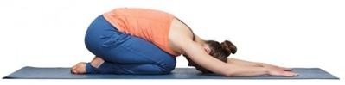

рисунок 1

1. Исходное положение: упор на коленях. Наклоняя голову вперед, выпрямляя ноги и поднимая таз встать в упор лежа согнувшись, ноги врозь; держать, максимально оттягиваясь в плечах (10 секунд); сгибая ноги, прийти в исходное положение. Повторить 3-5 раз с интервалом в 30 секунд (рисунок 2).

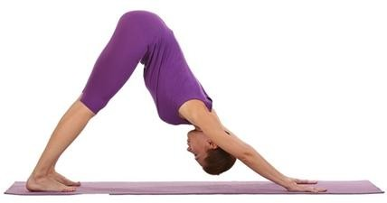

рисунок 2

1. Исходное положение: упор сидя на пятке правой ноги, левая назад (полу шпагат на правой, руки вниз). Руки в стороны, прогнуться. Фиксировать положение 10 секунд. Повторить 3 раза, затем выполнить с другой ноги (рисунок 3).

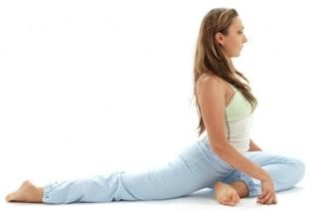

рисунок 3

1. Исходное положение: упор на коленях. Наклон головы назад, прогнуться – вдох; наклон головы вперед, согнуться в грудном и поясничном отделе позвоночника – выдох. Выполнять медленно в течение 1 минуты (рисунок 4).

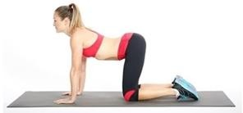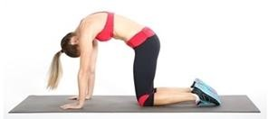

рисунок 4

1. Исходное положение: упор лежа (упор лежа на предплечьях), живот втянуть, спину округлить, поясницу напрячь, смотреть вперед. Дыхание не задерживать. Удерживать положение 30-60 секунд (рисунок 5).

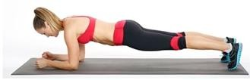

рисунок 5

1. Исходное положение: упор лежа на правом (левом) боку на предплечье (локоть точно под плечом), левая (правая) рука на пояс, ноги скрестно правой (левой). Тело ровное, смотреть вперед. Фиксация данной 30-60 секунд. Дыхание не задерживать. Выполнять поочередно в упоре лежа на правом, затем на левом боку (рисунок 6).

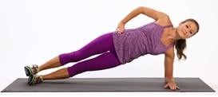

рисунок 6

1. Исходное положение: стойка ноги врозь, руки вниз. Руки назад в замок, вдох. Наклон вперед, руки назад-вверх – выдох. Повторить 10 раз (рисунок 7).

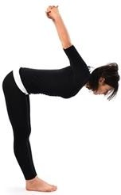

рисунок 7

1. Исходное положение: лежа на животе, руки вверх. Сгибая руки, поднимая плечи и голову выполнить упор лежа прогнувшись на предплечьях. Зафиксировать положение 4 секунды. Медленно вернуться в исходное положение. Повторить 8-10 раз (рисунок 8).

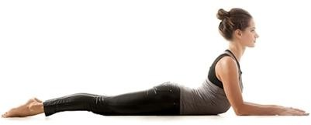

рисунок 8

1. Исходное положение: лежа на спине, согнув ноги, руки вниз, ладонями упереться в пол. Поднять таз; держать (фиксация положения 30 секунд). Повторить 5-10 раз (рисунок 9).

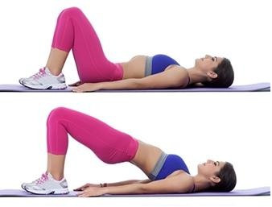

рисунок 9

1. Исходное положение: лежа на животе, руки вверх. Поднять плечи и ноги, прогнуться. Смотреть вперед, руки не опускать. Зафиксировать положение в течение 10- 15 секунд. Повторить 10 раз (рисунок 10).

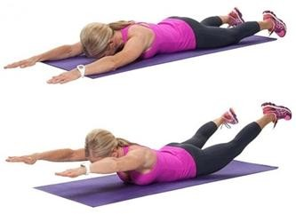

рисунок 10

1. Исходное положение: лежа на животе, руки вверх. Прогнуться, подняв правую руку и левую ногу. Зафиксировать положение 10 секунд. Вернуться в исходное положение. Прогнуться, подняв левую руку и правую ногу. Зафиксировать положение 10 секунд. Повторить 10 раз (рисунок 11).

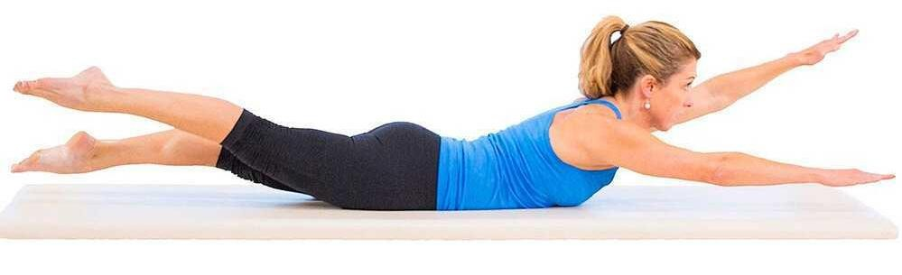

рисунок 11

1. Исходное положение: сед, руки вниз. 10 пружинных наклонов вперед, руки вперед. Повторить 5-10 раз (рисунок 12).

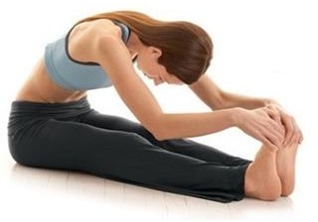

рисунок 12